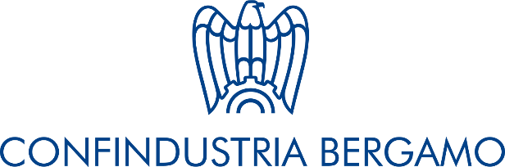
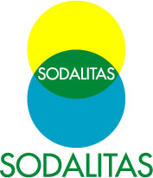

CONFINDUSTRIA BERGAMO ADERISCE A FONDAZIONE SODALITAS

A partire da settembre un ciclo di incontri sullo sviluppo sostenibile

dedicato alle imprese del territorio

Milano, 11 luglio 2018 – Confindustria Bergamo, l’Associazione che rappresenta circa 1200 imprese della Provincia di Bergamo, ha aderito a Fondazione Sodalitas, l’organizzazione di riferimento in Italia per la sostenibilità e la responsabilità sociale d’impresa.

Nata nel 1995 su iniziativa di Assolombarda e un primo gruppo di imprese e manager volontari, Fondazione Sodalitas è diventata il punto di riferimento in Italia per la sostenibilità e la responsabilità sociale d’impresa. Oggi vi aderiscono circa 100 imprese leader del mercato italiano che rappresentano la punta più avanzata della business community che ha scelto di “fare impresa” in modo sostenibile. La Fondazione è, inoltre, partner delle istituzioni europee e dei principali network internazionali, come CSR Europe, sui progetti di diffusione della sostenibilità.

“Confindustria Bergamo e i suoi imprenditori sono componente attiva del territorio, nella convinzione che crescita economica, sociale e culturale vadano di pari passo e contribuiscano l’uno allo sviluppo dell’altra” ha dichiarato Stefano Scaglia, Presidente di Confindustria Bergamo “Con l’adesione a Fondazione Sodalitas rafforziamo il nostro impegno in questo ambito e ci apriamo al confronto con altre realtà da cui potremo trarre nuovi spunti e suggerimenti utili soprattutto per il tessuto delle piccole e medie imprese, molte delle quali sono impegnate da sempre nella sostenibilità e responsabilità sociale e sono alla ricerca di strumenti che aiutino a valutare al meglio i possibili ambiti, analizzare i risultati ottenuti e migliorare la visibilità degli interventi. A questo fine verranno anche proposti momenti di approfondimento, con testimonianze di esperienze particolarmente significative su come declinare in concreto l’attenzione alle persone e al territorio”, ha concluso.

Il primo appuntamento del ciclo di incontri dedicati allo sviluppo sostenibile si terrà il 20 settembre, il secondo il 15 novembre; un terzo incontro è poi previsto a febbraio 2019. Durante i tre appuntamenti verranno messi a fuoco lo scenario globale, il ruolo delle istituzioni europee, le iniziative internazionali, le modalità di integrazione della CSR (Corporate Sociale Responsability) nella gestione d’impresa e verranno illustrati alcuni strumenti utili alla comunicazione della sostenibilità.

“La sostenibilità sta progressivamente investendo tutte le professioni e i ruoli all’interno delle aziende di ogni dimensione” ha dichiarato Alessandro Beda, Consigliere Delegato di Fondazione Sodalitas. “Siamo pertanto orgogliosi di accogliere tra i nostri associati Confindustria Bergamo che grazie alla sua capillare presenza nel territorio potrà supportare, in particolare, piccole e medie imprese nell’integrazione della sostenibilità nelle proprie attività di business”.

Ufficio stampa Confindustria Bergamo
Rossana Pecchi
media relations
r.pecchi@confindustriabergamo.it
Via Camozzi,70 | 24121 Bergamo
T. +39 035 275275

Ufficio stampa Fondazione Sodalitas
Gianluca Frigerio
gianluca.frigerio@sodalitas.it
T. +39 340 6428722

